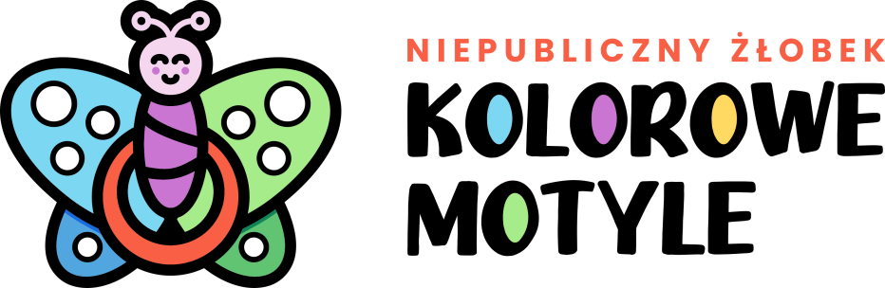

**WYPRAWKA DZIECKA**

1. Rzeczy dziecka muszą być wyraźnie podpisane.
2. Dziecko uczęszczające do żłobka ze względu na bezpieczeństwo nie może nosić żadnej biżuterii składających się z drobnych elementów.
3. Dziecko powinno przyjść do żłobka odpowiednio ubrane (najlepiej ,,na cebulkę’’), stosownie do pogody, ale także by nie sprawiało problemu pobrudzenie się ubrań.
4. Na czas snu żłobek zapewnia leżaczki dla każdego dziecka.

**Co powinna zawierać wyprawka?**

1. Kołderkę lub kocyk
2. Poduszkę
3. Prześcieradło (140x70)
4. Pieluszki jednorazowe
5. Krem przeciw odparzeniom
6. Mokre chusteczki
7. Chusteczki higieniczne w kartoniku
8. Mały ręcznik kąpielowy
9. Myjka
10. Płyn do mycia w małej butelce
11. Dwa/ trzy komplety ubrań na zmianę
12. Obuwie na zmianę (papcie)
13. Butelka do mleka + mleko
14. Kubek niekapek lub butelka do picia napojów (bidon)
15. Smoczek (jeśli dziecko korzysta)
16. Jeden śliniaczek (najlepiej silikonowy z kieszonką)
17. Przytulanka lub inny bliski dziecku przedmiot